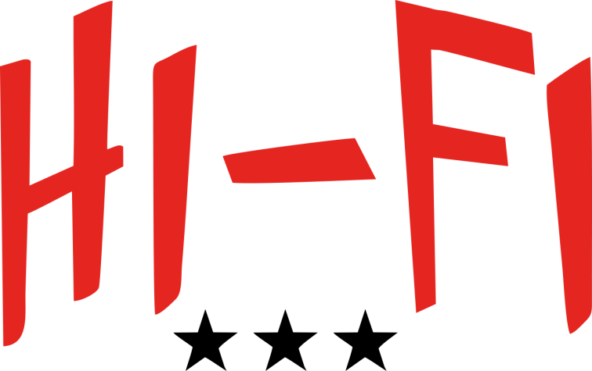

OFERTA ZABIEGOWA
SPA&WELLNESS
HOTEL HI-FI

PIELĘGNACJA TWARZY
Tradycyjny zabieg oczyszczający (mechaniczny) – 160 zł
Classic cleaning treatment (mechanical)
Peeling kawitacyjny z maską algową – 150zł
Cavitation peeling with algae mask
Relaks masaż twarzy – 90zł
Relax face massage
Rewitalizujący zabieg Anti – Age z wysokim stężeniem witaminy C – 350 zł
Revitalising Anti – Age treatment with high concentration of vitamin C
Terapeutyczny zabieg dyniowy z oczyszczaniem mechanicznym lub kawitacją – 310 zł
Therapeutic pumpkin treatment with mechanical purification or cavitation
Peptydowy peeling z pochodną toksyny botulinowej [10%] i AHA[40%] ALTERANTYWA BOTOXU – kuracja przeciwstarzeniowa – 350 zł
Peptide peeling with derivative of botulinum toxin [10%] and AHA [40%]
ALTERNATIVE OF BOTOX – anti – age treatment
Peeling dyniowy z wyciągiem z dyni [40%], AHA [20%] i BHA [20%] – terapia trądziku pospolitego, skór tłustych , przebarwień skóry – 350 zł
Pumpkin peeling with pumpkin extract [40%], AHA [20%] and BHA [20%] – treatment of acne,
oily skins, skin discoloration
Azelaic Peel – terapia dla skór wrażliwych z przebarwieniami
oraz z problemem trądziku – 350 zł
Azelaic Peel – treatment for sensitive skin with discoloration and
with acne problem
Retexture Brite Peel- jędrna skóra bez przebarwień – 410 zł
Retexture Brite Peel – firm skin without discolorations
Peeling Vitamin C – zabieg o działaniu antyoksydacyjnym – 320 zł
Peeling Vitamin C – antioxidant treatment
Retinol C Infusion peel – zabieg przeciwstarzeniowy i ujędrniający – 390 zł
Retinol C Infusion peel – anti – aging and firming treatment
Odżywczy rytuał Stem Cell 3D – przeciwstarzeniowy zabieg na komórkach
macierzystych – 340 zł
Invigurating ritual Stemm Cell 3D- anti – aging treatment on stem cells
NANOFRAX – terapia mikroigłowa – 440 zł
z Retinolem – 480 zł
NANOFRAX – micro-needle therapy with Retinol
Lipid Control – zabieg intensywnie nawilżający – 280 zł
Lipid Control – strongly moisturizing treatment
NanoBright – zabieg z nanonakłuciami rewitalizująco-rozświetlający przebarwienia– 390 zł
Revitalising and brightening nano-needles treatment
MangoLift Collagen – zabieg ujędrniająco- nawilżający – 350 zł
MangoLift Collagen – firming and moisturizing treatment
MangoPeel – peeling enzymatyczno- chemiczny – 310 zł
MangoPeel – treatment for hyperpigmentation
Xanthohumol Recovery Treatment – terapia silnie antyoksydacyjna – 380 zł
Xanthohumol Recovery Treatment – Strong antioxidant therapy
Miorelaksacyjna kuracja peptydowa – kuracja przeciwstarzeniowa – 350 zł
Myorelaxing peptide treatment – Anti-aging treatment
Salicylic CA Bright Peel – zabieg dla skór problematycznych – 370 zł
Salicylic CA Bright Pell – Treatment for problematic skin
Cranberry Detox – zabieg o działaniu detoksykująco-antyoksydacyjnym – 350 zł
Cranberry Detox – detoxifying and antioxidant treatment
Hibiskus Flower Mandelic Peel – terapeutyczny zabieg
dla skór z trądzikiem różowatym – 310 zł
Therapeutic treatmnt for skin with rosacea

Mezoterapia igłowa – preparaty renomowanej francuskiej firmy FILORGA:
- Hydra Booster – NCTF135 + MHA18 – 600,00 zł
- NCTF135 – Rewitalizacja, nawilżenie i zwiększenie gęstości skóry – 350,00 zł
- MHA18 – Przywrócenie gęstości i głębokie nawilżenie wszystkich warstw skóry – 400,00 zł

MANICURE

Manicure - 60zł
Manicure
Manicure hybrydowy - 90zł
Hybrid manicure
Ściągnięcie hybryd - 30 zł
Remove hybrid manicure
Manicure SPA (manicure + zabieg intensywnie nawilżający) - 100zł
Manicure SPA ( manicure + intensively moisturize treatment )

SPECJALISTYCZNA PIELĘGNACJA STÓP

Pedicure dla mężczyzn - 110 zł
Pedicure
Pedicure + lakier - 130 zł
Pedicure + polish
Pedicure + lakier hybrydowy – 150zł
Pedicure + hybrid polish
Pedicure SPA - 170 zł (pedicure + maska na stopy)
Pedicure SPA (pedicure + mask for the feet)
Pedicure SPA + hybrydy – 190zł (pedicure + maska na stopy + masaż stóp + hybryda)
Pedicure SPA + hybrid polish pedicure + mask for the feet + feet massage + hybrid polish)
Pedicure SPA + lakier – 170zł (pedicure + maska na stopy + masaż stóp + lakier)
Pedicure SPA + polish (pediciure + mask for the feet + feet massage + polish)
Manicure u stóp – 100 zł
Manicure
Manicure u stóp + hybryda –120 zł
Manicure + hybrid polish
Zmycie Shellac ze stóp - 70 zł
SHELLAC soak off

KOREKCJA WRASTAJĄCYCH PAZNOKCI

Opatrunek /Tamponada - 50 zł
Dressing/Tamponade
Usuwanie odcisków, nagniotków w trakcie pedicure (za 1odcisk) – od 30zł
Removal of corns, calluses during pedicures (for 1 corn )

PIELĘGNACJA OPRAWY OKA

Regulacja brwi – 20zł
Eyebrow shape
Henna rzęs – 30zł
Eyelash tint
Henna brwi z regulacją – 40zł
Eyebrow tint with eyebrow shape
Henna brwi z depilacją woskiem Lycon - 45zł
Eyebrow tint with waxing
Henna brwi, rzęs, regulacja – 50 zł
Eyebrow / eyelash tint combination , eyebrow shape
Henna brwi, rzęs, depilacja woskiem Lycon - 45zł

DEPILACJA WOSKIEM LYCON

Całe nogi - 150 zł
Full legs
Łydki - od 70 zł
Calves
Bikini - od 70 zł
Standard bikini
Pachy - 70zł
Armpits
Ręce - 90 zł
Full arm
Wąsik - 30zł
Lips
Broda - 30 zł
Chin
Plecy, tors - 150 zł
Back, chest
Uda - 100 zł
Thighs
Brwi - 30 zł
Eyebrow
Uszy - 30
Ears
Uszy u Panów – 30zł
Ears for men
Nos – 30zł
Nose
Nos u Panów – 40zł
Nose for men

Strefa Saun 40,-/h . Dla gości hotelowych GRATIS!
Wypożyczenie:
Szlafrok - 30 zł,
Bathrobe
Ręcznik – 10 zł,
Towel
Klapki – 6 zł,
Flip-flops

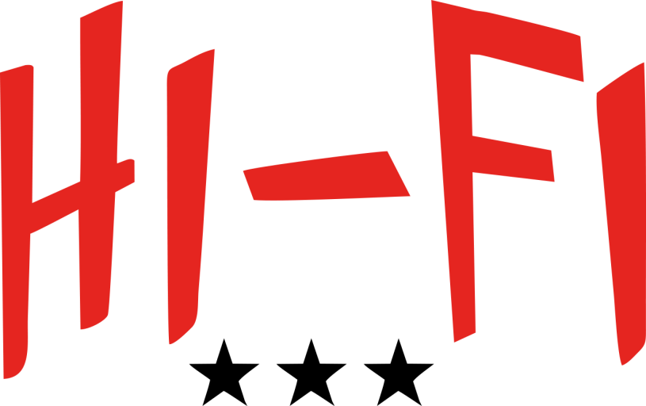

OFERTA
ZABIEGÓW NA CIAŁO
SPA&WELLNESS
HOTEL HI-FI

MASAŻE
- Masaż klasyczny 30min –110 zł
Classic Massage 30’
- Masaż klasyczny 60min – 160 zł
Classic Massage 60’
- Masaż relaksacyjno – aromaterapeutyczny 30min- 115 zł
Relaxing Aromatherapy Massage 30’
- Masaż relaksacyjno– aromaterapeutyczny 60min- 170zł
Relaxing Aromatherapy Massage 60’
- Masaż gorącymi kamieniami 30min – 130zł
Hot Stone Massage 30’
- Masaż gorącymi kamieniami 60min - 180zł
Hot Stone Massage 60’
- Masaż relaksacyjny ciepłym olejkiem z aromatycznych świec 30min- 160zł
Relaxing Candle Massage 30’
- Masaż relaksacyjny ciepłym olejkiem z aromatycznych świec 60min – 210zł
Relaxing Candle Massage 60’
- Masaż antycellulitowy problematycznych partii ciała 60min – 155zł
Anticellulite Massage 60’
- Masaż karku 30min – 90zł
Neck Massage 30’
- Masaż gorącą czekoladą 30min – 160zł
Hot Chocolate Massage 30’
- Masaż gorącą czekoladą 60min – 210zł
Hot Chocolate Massage 60’

PIELĘGNACJA CIAŁA
- Peeling ciała na bazie morskiej soli 30min- 130 zł
Sea salt Body Scrub 30’
- Peelingujący masaż konopny 45 min – 195 zł
Cannabis peeling massage

- Rytuał na ciało dla mężczyzn Peeling + Masaż na produktach zapachowych
NORDEN 120 min.– 310 zł
Body Ritual for Men (peeling + massage)

- Luksusowy Rytuał na ciało Peeling+ Masaż na produktach zapachowych
NORDEN 120 min. – 310 zł
Luxurious body ritual (peeling + massage)

